KOSTANJ
08. 11. 2022
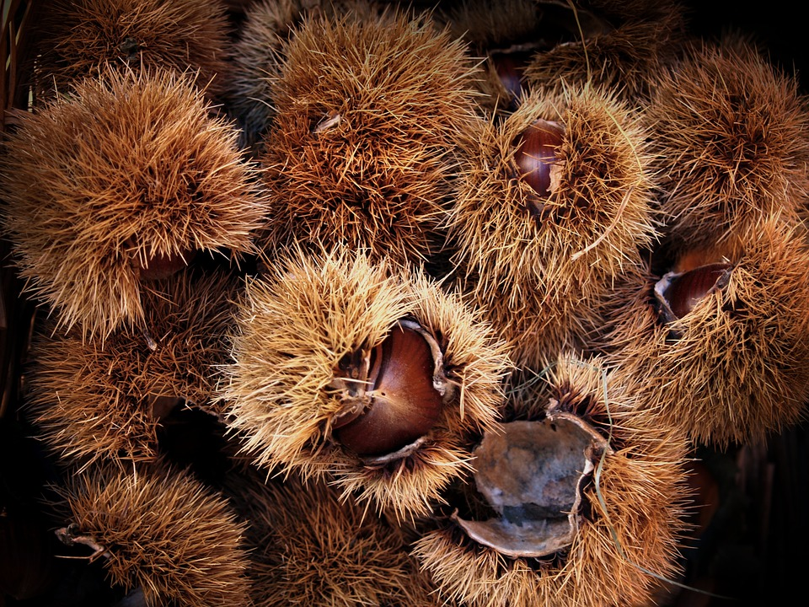
Kako preživeti v naravi? Če bi bila to jesen in leto 2022, res ne bi bil problem, ker ste številni odšli v gozd nabirat gobe in kostanj, narava pa je to leto bogato obrodila. Prvi pozdrav kostanja ste prejeli že v mesecu oktobru, čeprav smo pri samopostrežni malici bolj podrobno spoznali sadež grozdje.
Novembrska malica je posvečena spoznavanju kostanja.
Kostanj poimenujejo tudi zdravilno drevo Kavkaza in Himalaje. V Evropo naj bi bil prenešen v 16. stoletju. Drevo je sprva krasilo drevorede, parke, v 19. stoletju pa je postal spoštovana zdravilna rastlina. Vso drevo vsebuje zdravilne učinkovine. Iz cvetov in listov lahko skuhamo čaj, ki deluje proti kašlju, revmatizmu, astmi, bronhitisu. Skorjo drevesa lahko uporabimo kot zdravilo pri vročičnih obolenjih, malariji, kožnih boleznih, krvavenju iz želodca.
Kostanj vsebuje veliko škroba, telo nasiti, da dovolj energije. Izmed oreščkov ima najmanj maščob, veliko vlaknin, kar pozitivno vpliva na prebavo. Pomaga zniževati holesterol v krvi, pomaga pri slabokrvnosti. Vsebuje pa tudi snovi, ki so ključne za zdravje kože, las in nohtov.
Kakšne jedi smo vam pripravili iz kostanja?
Pečen in kuhan kostanj, kostanjev bio kruh, kostanjeve štruklje. Poleg tega pa še sadni namaz iz skute kmetije Virant iz Čemšenika, kot napitek pa bio mleko kmetije Sešlar z Izlak, sok kmetije Ivanke Rožej iz Hrastnika.
Malico vam je pomagala pripraviti tudi naša varnostnica, saj je zarezala ogromno kostanja, da smo ga lahko spekli.
Ne pozabite, da v novembru zbiramo vaše prispevke na temo kostanja, razstavljeni bodo v jedilnici, nagrada pa vas čaka.
Dober tek vam želimo kuharice in organizatorka prehrane.
Nada Brezovar
